Personel Kullanıcı Adı ve Şifre Gönderme
K12Net’te personellerinizin şifrelerinde toplu olarak değişiklik yapabileceğiniz bir yapı mevcuttur. Şifreleri değiştirdikten sonra bu şifreleri personellerinize göndermek için İşlem adımları;
Personel İşlemeleri ana modülünün altında yer alan Görevlendirme sekmesine geçiş yapınız.
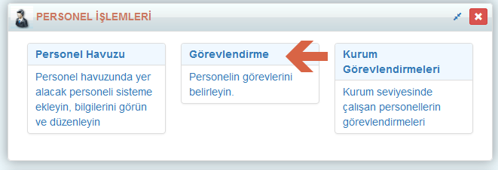
Açılan ekranda işlemler butonuna tıklayınız ve Kullanıcı Adı ve Şifre İşlemlerini seçiniz.
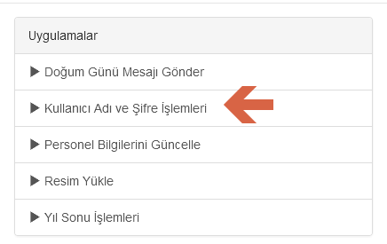
İlk olarak karşınıza son yapılan 5 kullanıcı adı ve şifre değişikliği gelecektir. İşleme devam etmek için ileri butonuna tıklayınız.
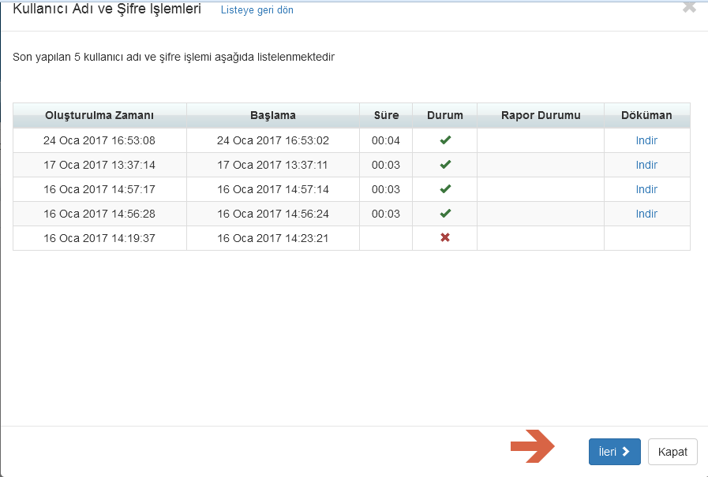
Bu aşamada ise 4 seçenek ile karşılaşacaksınız, seçim yapmamız gereken alan Personel Kullanıcı Adı ve Şifre Gönderme seçeneğidir.

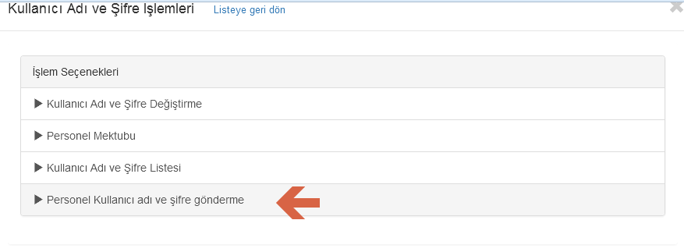
Kullanıcı Adı ve Şifre İşlemleri penceresinde gönderim türünün sms olduğunu belirten bir ifade yer almaktadır. Ayrıca durum alanından bu mesajı kaç kişiye göndereceğinizi ve toplamda gönderilecek kişi sayısını görebilirsiniz. İkisinin arasındaki fark ise 50 tane personeliniz olabilir ancak 50 personelinizin cep telefonu kayıtlı olmayabilir. Bu durumda Kullanıcı sayısı 50 yazar ancak toplamda gönderilecek sms sayısı 45 olabilir. Anlaşmalı operatörleriniz tarafından satın aldığınız sms miktarının kalan tutarını gönderilecek sms sayısı alanından görebilirsiniz.
Başla diyerek personellerin kullanıcı adı ve şifrelerinin gönderilmesini sağlatabilirsiniz.

Not: Daha önce sisteme giriş yapmış personellerinizin şifreleri gönderilmeyecektir.

